第六章 JSP技术
课题  名称 | 第6章 JSP技术 | 计划学时 | 8课时
内容  分析 | 在动态网页开发中，经常需要动态生成HTML内容，例如，一篇新闻报道的浏览次数需要动态生成。这时，如果使用Servlet来实现HTML页面数据的统计，需要调用大量的输出语句，使静态内容和动态内容混合在一起，导致程序非常臃肿。为了克服Servlet的这些缺点，Oracle(Sun)公司推出了JSP技术。接下来，本章将围绕JSP技术进行详细的讲解。
学习目标及基本要求 | - 了解JSP的特点及其运行原理  - 掌握JSP的基本语法  - 熟悉JSP指令和隐式对象的使用  - 掌握JSP动作元素的使用
重点 | - JSP运行原理  - JSP声明  - page指令  - include指令  - JSP隐式对象  - include标签  - forward标签
难点 | - page指令  - include指令  - JSP隐式对象
课  程  安  排  及  任  务 | 第一课时  （什么是JSP、编写第一个JSP文件、JSP运行原理）  在动态网页开发中，经常需要动态生成HTML内容，例如，一篇新闻报道的浏览次数需要动态生成。这时，如果使用Servlet来实现HTML页面数据的统计，需要调用大量的输出语句，使静态内容和动态内容混合在一起，导致程序非常臃肿。为了克服Servlet的这些缺点，Oracle(Sun)公司推出了JSP技术。  （2）学习目标  1、了解什么是JSP。  2、掌握JSP文件的编写方法。  3、熟悉JSP的运行原理。  JSP的运行原理  运行原理图如下所示。  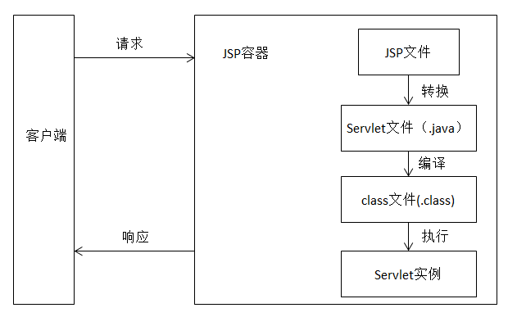  任务：分析JSP文件生成的Servlet代码。  第二课时  （JSP脚本元素、JSP注释、page指令、include指令）  明确学习目标  1、掌握JSP脚本元素的使用。  2、掌握JSP注释的使用。  3、掌握page指令和include指令的使用。  重点知识  （1）JSP脚本元素  自行了解什么是脚本元素，脚本元素的作用。  脚本元素的三种类型：JSP Scriptlets、JSP声明语句和JSP表达式。  1、JSP Scriptlets  JSP Scriptlets 是一段代码段。当需要使用Java实现一些复杂操作或控制时，可以使用它。JSP Scriptlets的语法格式如下所示：  <% java 代码（变量、方法、表达式等）%>  在JSP Scriptlets中声明的变量是JSP页面的局部变量，调用JSP Scriptlets时，会为局部变量分配内存空间，调用结束后，释放局部变量占有的内存空间。  2、JSP声明语句  首先讲解JSP声明语句的作用和语法。如下所示：JSP的声明语句用于声明变量和方法，它以“<%!”开始，以“%>”结束，其语法格式如下所示：  <%!  定义的变量或方法等  %>  在上述语法格式中，被声明的Java代码将被编译到Servlet的_jspService()方法之外，即在JSP声明语句中定义的都是成员方法、成员变量、静态方法、静态变量、静态代码块等。  讲解完声明语句的语法后，接下来教师可编写一个案例来演示JSP Scriptlets和声明语句的使用（可参考教材文件6-1）。  最后讲解声明语句<% %>与<%! %>的区别。  3、JSP表达式  了解JSP表达式的作用和语法  （2）JSP注释  （3）page指令  JSP指令的由来和分类。page指令的作用和语法。page指令的常用属性（可参见教材表6-1）。  （4）include指令  了解include指令的作用和语法。熟悉使用include指令时应该注意的问题。  第三课时  （JSP隐式对象）  学习目标  1、了解JSP中9个隐式对象的作用。  2、掌握out对象、pageContext对象和exception对象的使用。  重点知识  （1）什么是JSP中的隐式对象？  在JSP页面中，有一些对象需要频繁使用，如果每次都重新创建这些对象则会非常麻烦。为了简化Web应用程序的开发，JSP2.0规范中提供了9个隐式（内置）对象，它们是JSP默认创建的，可以直接在JSP页面中使用。  （2）JSP中的隐式对象由哪些？  JSP中的9个隐式对象的名称、类型和描述如下表所示。  （3）out对象  了解out对象的作用  out对象与Servlet引擎的关系，如下图所示。  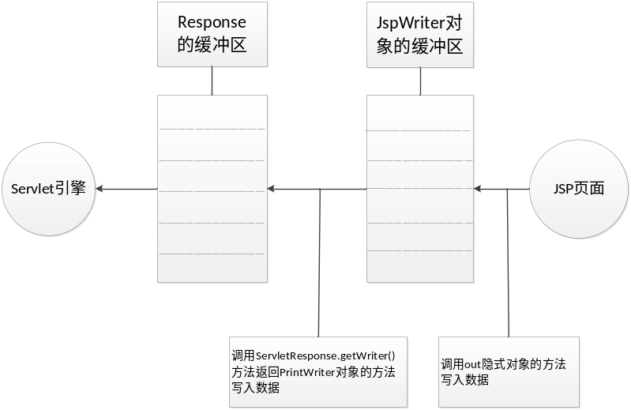  任务：编写一个JSP页面来理解out对象的使用  任务：使用page指令设置out对象的缓冲区大小  （3）pageContext对象  了解pageContext对象的作用。  pageContext对象获取隐式对象的方法，如下表所示。  pageContext对象操作属性的相关方法，如下表所示。  pageContext对象作用范围，如下所示。  - pageContext.PAGE_SCOPE：表示页面范围  - pageContext.REQUEST_SCOPE：表示请求范围  - pageContext.SESSION_SCOPE：表示会话范围  - pageContext.APPLICATION_SCOPE：表示Web应用程序范围  （4）exception对象  第四课时  （JSP动作元素）  学习目标  1、掌握动作元素<jsp:include>的使用。  2、掌握动作元素<jsp:forward>的使用。  重点知识  （1）JSP动作元素的作用是什么？  JSP动作元素用来控制JSP的行为，执行一些常用的JSP页面动作。通过动作元素可以实现使用多行Java代码能够实现的效果，如包含页面文件，实现请求转发等。  （2）<jsp:include>动作元素  动作元素<jsp:include>的作用和语法  <jsp:include>包含的原理  include和<jsp:include>的区别。  （3）<jsp:forward>动作元素  动作元素<jsp:forward>的作用和语法  动作元素<jsp:forward>的使用
  名称 | 类型 | 描述
  out | javax.servlet.jsp.JspWriter | 用于页面输出
  request | javax. | ervlet.http.HttpServletRequest  得到用户请求信息
  response | javax.servlet.http.HttpServletResponse | 服务器向客户端的回应信息
  config | javax.servlet.ServletConfig | 服务器配置，可以取得初始化参数
  session | javax.servlet.http.HttpSession | 用来保存用户的信息
  application | javax.servlet.ServletContext | 所有用户的共享信息
  page | java.lang.Object | 指当前页面转换后的Servlet类的实例
  pageContext | javax.servlet.jsp.PageContext | JSP的页面容器
  exception | java.lang.Throwable | 表示JSP页面所发生的异常，在错误页中才起作用
  方法名 | 功能描述
  JspWriter getOut() | 用于获取out隐式对象
  Object getPage() | 用于获取page隐式对象
  ServletRequest getRequest() | 用于获取request隐式对象
  ServletResponse getResponse() | 用于获取response隐式对象
  HttpSession getSession() | 用于获取session隐式对象
  Exception getException() | 用于获取exception隐式对象
  ServletConfig getServletConfig() | 用于获取config隐式对象
  ServletContext getServletContext() | 用于获取application隐式对象
  方法名称 | 功能描述
  void setAttribute(String name,Object value,int scope) | 用于设置pageContext对象的属性
  Object getAttribute(String name,int scope) | 用于获取pageContext对象的属性
  void removeAttribute(String name,int scope) | 删除指定范围内名称为name的属性
  void removeAttribute(String name) | 删除所有范围内名称为name的属性
  Object findAttribute(String name) | 从4个域对象中查找名称为name的属性

